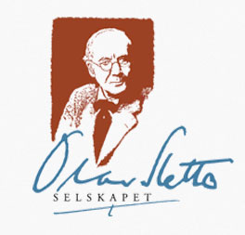
STYREMØTER I OLAV SLETTO SELSKAPET

Dato/tid/stad | Dagsorden/vedtak | Ansvar oppfølging
12.10.12 Hovet  kl. 18-2130 | Handlingsplan/strategidokument for OS –  Britt-Mari legg fram utkast
 | PER 8 med rettingar og merknader frå språkkonsulent, datert 28.8.12. Vidare arbeid.
 | Britt-Mari Sletto melder seg inhabil i det vidare arbeid med illustratør.
Illustrasjonar til PER – attendemelding på brev til tre illustratørar, datert 23.7.12, med frist omkring 1. oktober.
Val av illustratør – vidare prosess.
Moment: Søknad om midler til den vidare prosess med bokmanuset.
Aktivitetar 2012 – idear:
-Arrangere møte med tema rettsutviklinga for lausungar/vaksne si stigmatisering av ungar og oppvekst i ”uodda” kår. Mogleg samarbeid med Hol historielag.
Tilstades: Britt-Mari Sletto, Kåre Olav Solhjell og Eva Almhjell (møteleiar og referent).

